实验十六 二极管电学特性测试

实验简介：

器件的测试也是器件研究的重要一环，通过对所制备的器件进行在线的直流测试和参数提取可以（1）判断器件制备是否成功；（2）了解掌握该器件的主要特性。

实验原理：

1. Keithley2400源表使用

Keithley2400源表用于给二极管加偏置和得到测量结果，

屏幕显示：如图 1 所示，屏幕左上方所显示为「量测值」，右上方为「输出开/关」显示， 左下方为「电源输出值」，右下方为「箝位值」显示。

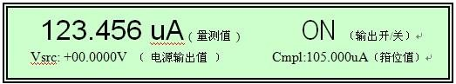

图1 Keithley 2400 屏幕显示图

## 输出电压,量测电流

* 1. 接线如图 4-1。
  2. 按 SOURCE V ,设定输出电压(由”EDIT” 左、右键来更改光标位置，并经由 ”SOURCE”

△/▽ 及各数字键来设定数值)。

* 1. 按 MEAS I（量测电流）。
  2. 按 OUTPUT ON/OFF 输出。（灯亮代表输出）

### 若单纯量测电流,可将电压设为 0V 做电流表用。

* 1. 自面板读取量测值。

1. SM-4多探针电学测量平台使用

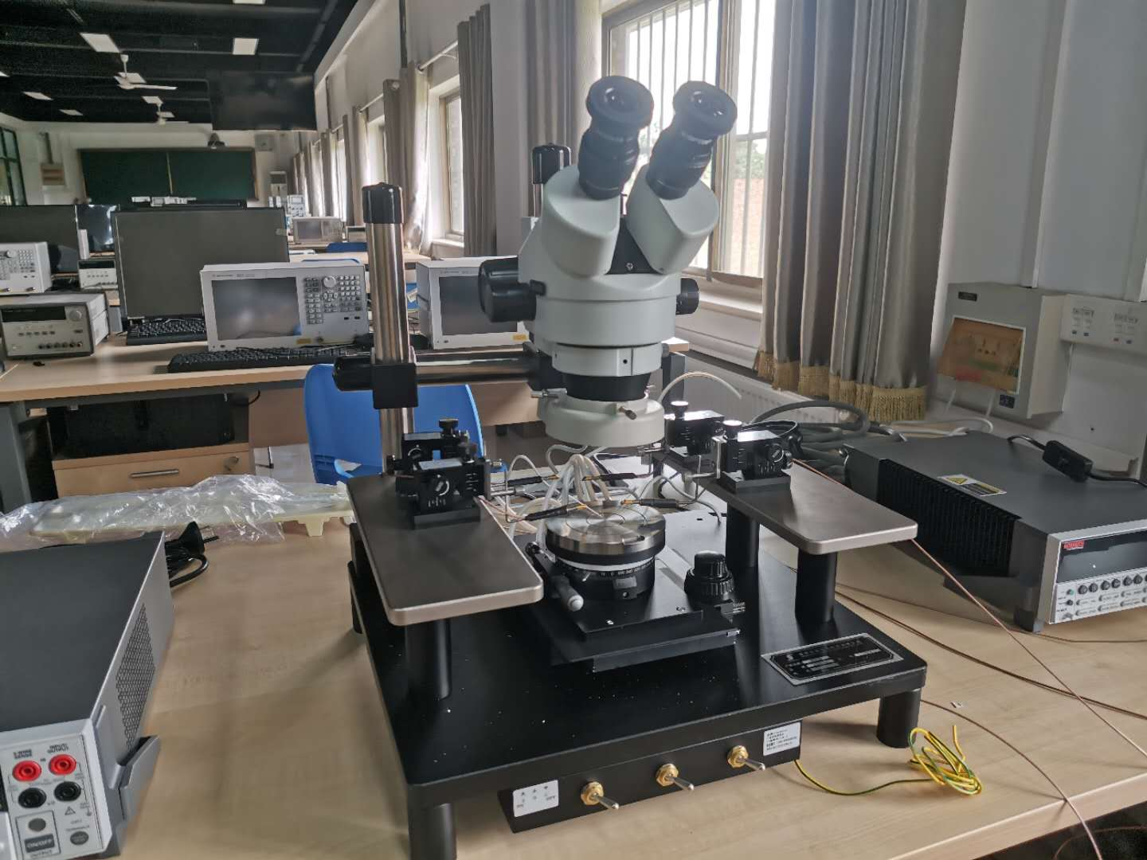

9

8

7

6

5

4

3

2

1

图2

探针台结构，从上至下结构名称：

1、显微镜目镜 ； 2、显微镜聚焦； 3、显微镜变倍

4、显微镜照明系统； 5、探针座； 6、探针座平台

7、样品台； 8、样品台移动机构 ；9、样品固定真空控制开关。

探针台用于将所测圆片和测量仪器连接，具体操作如下：

如图，首先把被测样品放在图7的样品台中心位置；打开真空泵泵开关，打开图9中间开关用以真空吸附样品；旋动图8的大小旋钮，把被测样品移动到显微镜的最中心位置，用图1眼睛对准目镜确定样品是否在中心位置；用手移动图5的探针座，把探针针尖移动到被测样品的中心点，尽可能接近即可，注意：用眼睛直接看，不要用显微镜看；旋动图3显微镜变倍旋钮，把倍率调到最小；眼睛对准图1目镜，观测被测样品的PAD及探针针尖是否在同一位置，如OK，旋动图5探针座的XYZ轴移动探针至PAD中心点，同时旋动图3变倍旋钮放大显微镜至合适倍率； 通过显微镜观测被测PAD点及探针针尖，两个点聚焦逐步清晰；同时不断调整探针座的XYZ轴，直至把探针扎到PAD点上；

确认是否扎上有两个方法：1）看2400表是否有信号输入或输出；2）探针座的Z轴下降至PAD点时通过显微镜观测探针针尖有平行的移动，即已扎上。

1. Labview使用

用GPIB连接线将2400源表和计算机连接。

1. 提参技术

肖特基金属半导体接触的电流电压公式为

 （1）

式中n为理想因子，JS为反向饱和电流密度，VT为热电压，V和J分别为电压和电流密度。

在正向电压比较大时，上式简化为

 （2）

若考虑串联电阻的影响，则（1）式变为

 （3）

进一步地，（3）式可转化为

 （4）

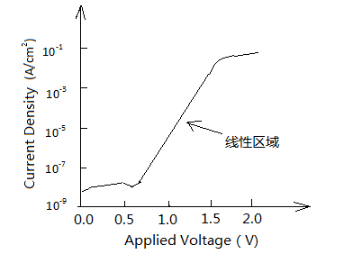

图1 半对数正向特性

在半对数坐标（这里指横坐标为线性坐标，纵坐标为对数坐标，如图1）上，提取如下参数：

1. 理想因子的提取：在图1找到线性区域，根据下式得到该段线性区域的斜率：

 （5）

由表达式（2），从而

 （6）

式中VT（=kT/q）取300K下热电压。

提取理想因子的另一个办法是根据公式（4），作出和I的关系曲线，其截距即为n×VT。

1. 饱和电流密度的提取：在图1找到线性区域，直线的延长线和纵轴的交点即为饱和电流密度JS，原因是：

（正向） （7）

在线性坐标（横纵均为线性坐标，如图2）上，提取如下参数：

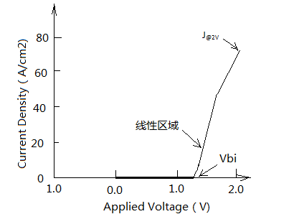

图2 正向特性

1. 开启电压的提取：图2中电流开始出现增长的起点对应的电压即为开启电压Vbi。
2. 开态电阻的提取：在图2中找到正向电流-电压变化的线性区域，其斜率的倒数即为开态电阻RON：

 （8）

1. 正向电流密度的提取（2V下）：在图2中找到+2V电压对应的电流密度即为2V下的正向电流密度J@2V。

在反向曲线（如图3）上，提取如下参数：

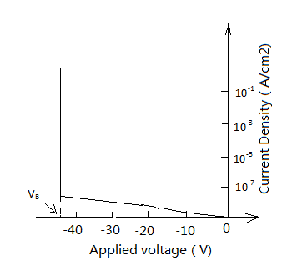

图3 反向特性

1. 反向击穿电压的提取：在图3找到反向曲线中电流突然增大的电压点即为反向击穿电压VB。

接下来还可提取如下参数：

1. 整流比的提取：根据如下表达式计算出整流比：

 （9）

1. 势垒高度的提取：根据如下表达式计算出势垒高度ØB：

∵  (10)

∴  (11)

式中VT为热电压，T为温度（实验室温度如果没测可取300K），R为里查孙常数，对于n-Si来说，R=110.4A/（cm2K2）。

1. 串联电阻的提取：由表达式（4），作出和I的关系曲线，曲线的斜率即为串联电阻RS。

学习重点：

1. 学习Keithley2400源表，探针台和Labview的使用；
2. 掌握肖特基二极管的测试方法；
3. 掌握肖特基二极管的提参方法。

实验仪器：

Keithley2400源表一台，SM-4多探针电学测量平台一台，PC电脑一台（配置Labview软件），GPIB连接线一根

实验内容：

1. Keithley2400源表和Labview使用；
2. SM-4多探针电学测量平台使用；
3. 上述三仪器结合使用测试所制备肖特基二极管的常温I-V特性，电压范围为-2-5V，将测试曲线文件保存；
4. 对所测曲线进行参数提取。

注意事项：

1. 确保2400仪表和探针台的测试线缆已连接好；
2. 探针座的XYZ轴属于精密移动机构，如果手已无法旋动，可能已移到极限位置，建议移动探针座整体，不可用力扭动XYZ轴；
3. 样品台的移动和探针座相似。

作业：

给出你测试的肖特基二极管I-V特性曲线，对所测曲线进行参数提取，包括整流比，开启电压，开态电阻，正向电流密度，饱和电流密度，理想因子，势垒高度和串联电阻的提取。